- 用微分中值定理证明函数恒等式
- 欲证：当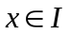时，有恒等式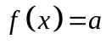
解题程序：
⑴验证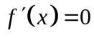，由此推出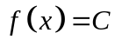;
⑵取区间内的一个特殊值确定常数：若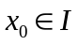,则有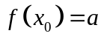，即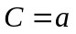。
- 欲证两个函数恒等：当时，有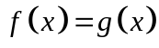
若令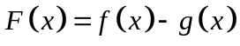，这时化为1中的情形。
- 用拉格朗日中值定理证明函数恒等式
如证明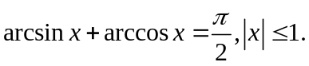
- 直接用微分中值定理证明中值等式

所谓中值等式或中值不等式，就是证明等式或不等式仅在区间内的一点或至少一点成立。证明中值等式须用微分中值定理，泰勒公式或积分中值定理。
下述情况的中值等式，一般需用微分中值定理证明
⑴若题设函数或与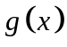在区间上连续，在区间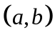内可导（或隐含），欲证：至少存在一点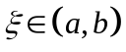或存在，使一个等式成立，且等式中含有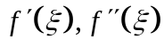或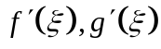等。若欲证：存在惟一一点使等式成立，除证明存在之外，一般尚需用反证法或函数的单调性证明惟一性。
直接用微分中值定理证明等式的解题思路：
⑴ 若欲证等式本身就是或可改写成中值定理的形式，则可直接选用相应的微分中值定理：
若存在，使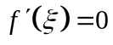成立的形式，则用洛尔定理；
若形如
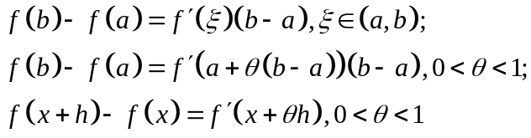
的等式，则用拉格朗日中值定理。
⑵ 若欲证等式不是上述⑴的情形，应先将欲证等式恒等变形，使不含的式子分离到等式左端，含的式子分离到等式右端；然后设法将左端写成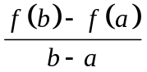或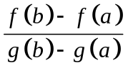形式，并计算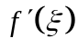或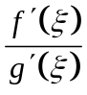，判断它是否等于左端；若相等，便可用相应的微分中值定理证明。
⑶ 若欲证：存在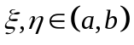，且欲证等式中含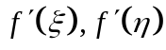时，一般需两次用微分中值定理，这时，可将含的項和含的项分写在等式两端，分别观察等式两端，以便应用微分中值定理。
⑷ 若题设二阶可导，或欲证等式中含有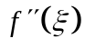时须两次用微分中值定理。
用泰勒公式证明中值等式的解题思路：
若题设给出函数若干个点的函数值和（或）导数值，而欲证等式中含有二阶或二阶以上的导数时，可考虑用泰勒公式证明。
- 用选取辅助函数的方法证明中值等式
解题原理 用罗尔定理。
解题思路 导数公式与运算法则的逆向思维，即由已知导函数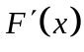，推出函数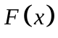。
直接观察法解题程序：
首先，将欲证等式中的换成，并将其写成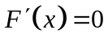的形式；
其次，直接观察的表达式，按上述的逆向思维确定辅助函数的表达式；
再次，验证在给定的区间上是否满足罗尔定理的条件：若满足，便可推出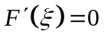；
若不满足，一般情况是依据题设条件，利用函数的零点定理或介值定理在内找到一点，使在区间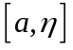或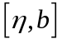上满足罗尔定理的条件，从而推出；
最后，由还原到欲证等式。
选取的辅助函数的几种类型：
  - 选取代数和，即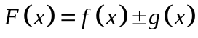
  - 选取两个函数的乘积，即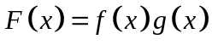。特别地ⅰ）选取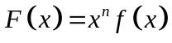；ⅱ）选取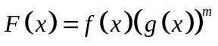；ⅲ）选取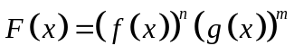。
  - 选取两个函数的商，即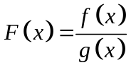。特别地选取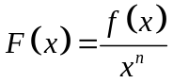。
  - 选取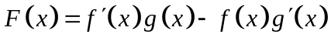。
  - 选取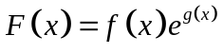。特别地ⅰ）选取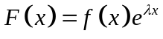；ⅱ）选取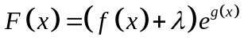；ⅲ）选取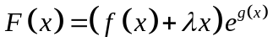；ⅴ）选取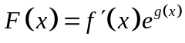；ⅵ）选取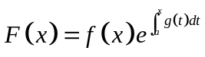。
- 用微分中值定理证明中值不等式
解题思路及解题程序：
⑴ 证明含的不等式，一般用拉格朗日中值定理。若题设在上连续，在可导，且显设或隐设存在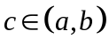，使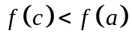或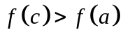，则在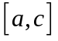和（或）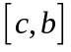上用定理。
⑵ 证明含的不等式，依据题设条件，有时从拉格朗日中值定理入手，有时从罗尔定理入手。便得到含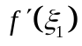和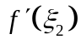的两个式子，然后就归结到上述⑴的情形。
⑶ 证明含的不等式，也可用泰勒公式。若在上可按一阶泰勒公式展开，关键是选择展开点。一般是将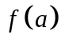和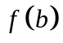在点展开，然后由这两个展开式推出欲证不等式。证明含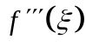的不等式，可类推。
- 用微分中值定理证明不等式
- 用微分中值定理证明不等式的解题思路
先由拉格朗日中值定理或柯西中值定理得到等式，然后再依据题设条件过渡到不等式。当不等式中的函数为初等函数时，以拉格朗日中值定理为例来说明解题程序：
⑴根据所要证明的不等式恰当地选取辅助函数和区间。
⑵由定理得等式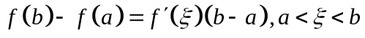。
⑶考察导数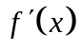的符号或有界性，有时须考察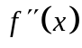的符号来判定的增减性，由等式过渡到不等式。根据欲证不等式的需要，常有一下情形：
  - 若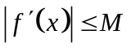或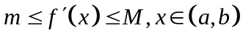，则得不等式
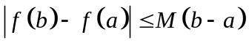或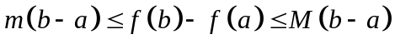。特别地，当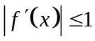或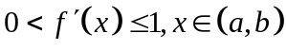有
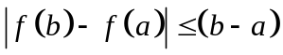或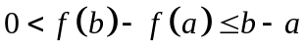。
  - 当时，若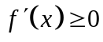或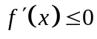，则得到不等式
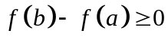或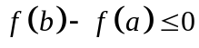。
当不等式中的函数为抽象函数时，若题设具有微分中值定理的条件，可类似地推证。
- 用泰勒公式证明不等式的解题思路
当不等式所含的项数较多，特别是题设有高阶导数时，可考虑用泰勒公式，然后再由等式过渡到不等式。
- 用函数或曲线的性态证明不等式
- 用函数的单调性、极值证明不等式
- 用函数的最值证明不等式
- 用函数图形的凹凸证明不等式
解题思路 根据曲线凹凸性定义及性质
设函数在区间内二阶可导，且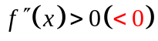。
⑴对内任意两个不同的点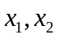，有
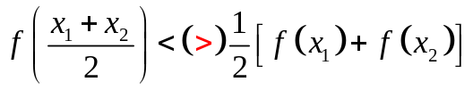，
⑵对内任意个不同的点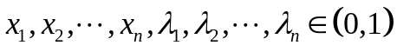，且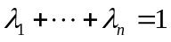，有
；
⑶对内任意两个点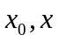，有


